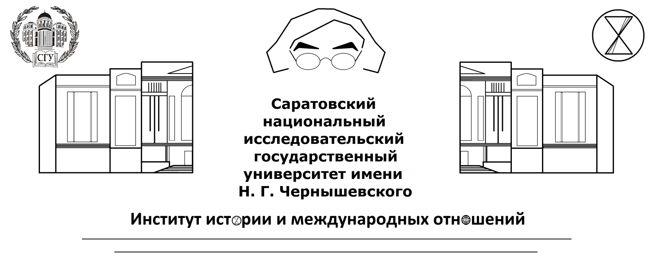

**Уважаемые коллеги!**

**Институт истории и международных отношений**

приглашает принять участие

в ***LXVII Всероссийской научной конференции студентов,***

***аспирантов и молодых ученых***

**«Новый век: человек, общество, история глазами молодых»**

**К 80-летию Великой Победы**

**11 апреля 2025 года**

**Предполагаемые направления работы конференции:**

1. История Средних веков и Раннего нового времени
2. Новая и новейшая история
3. Международные отношения и история внешней политики
4. История дореволюционной России
5. Отечественная история в новейшее время
6. Региональная история и краеведение
7. Археология и этнология
8. Туризм
9. Сервис
10. Секция для школьников и учащихся ссузов
11. **Специальная секция «Великая Победа: роль и значение в истории и современности»**

Программа и порядок работы конференции будут окончательно сформированы на основании поступивших заявок и направлены участникам дополнительно по электронной почте.

Заявки на участие в конференции принимаются **до 17 марта 2025 г.**

по электронному адресу [iimoconference@mail.ru](mailto:iimoconference@mail.ru) (Ольга Константиновна Рыбалко)

По итогам конференции планируется издание *электронного* сборника научных статей участников конференции – молодых ученых, аспирантов и студентов, **чьи работы будут рекомендованы к публикации по итогам работы секций** (требования к оформлению см. в Приложении). Сборник индексируется в РИНЦ.

*Будем рады вашему участию в конференции!*

*Оргкомитет*

**Приложение**

**Правила оформления заявки**

В заявке необходимо указать:

1. Ф.И.О. участника (полностью)
2. Место учебы (ВУЗ, кафедра, школа, лицей, гимназия, колледж, училище)
3. Курс (год аспирантуры), номер группы, направление подготовки, класс
4. Сведения о научном руководителе (для студентов, аспирантов и учащихся школ, лицеев, гимназий, колледжей, училищ): Ф.И.О. (полностью), степень, должность (с указанием кафедры, ВУЗа)
5. Тема выступления
6. Направление работы конференции
7. Контактные телефоны и электронные адреса

**Требования к оформлению статьи**

При отправлении текста статьи, в письме необходимо указать:

1. ФИО (полностью).

2. Название статьи.

3. Место учебы (ВУЗ и курс).

4. Контактные данные для связи.

5. Сведения о рецензенте статьи (ФИО, ученая степень, должность и место работы, контакты для связи).

Для аспирантов и студентов необходимо предоставить рецензию научного руководителя в электронном виде (скан-копия). Для обучающихся в СГУ достаточно предоставить текст статьи с электронной почты научного руководителя.

**Структура публикации**:

1. Краткая информация о статье

1.1. Название статьи на русском и английском языках.

1.2. Краткая информация об авторе (ФИО, место учебы, курс, электронная почта) на русском и английском языках.

1.3. Аннотация к статье на русском и английском языках (250-500 знаков).

1.4. Ключевые слова на русском и английском языках (не более 10).

2. Текст статьи

3. Список использованной литературы и источников

**Требования к оформлению статьи:**

Объем – до 0,5 п.л.

Шрифт – Times New Roman

Размер шрифта – 14

Межстрочный интервал – одинарный

Поля: слева – 3 см., справа – 1,5 см, сверху – 2 см., снизу – 2,5 см.

Информация об авторе – Фамилия, инициалы выделяются курсивом полужирным в правом верхнем углу (выравнивание по правому краю)

Название – заглавными буквами, полужирный, выравнивание по центру

В тексте сноски обозначаются квадратными скобками с указанием в них порядкового номера источника по списку и через запятую – номера страницы, например: [5, с. 115]. Другой способ оформления литературы не допускается.

Используемая литература (без повторов) оформляется в конце текста под названием «Список использованной литературы и источников». Материалы в списке располагаются в алфавитном порядке.

Литература оформляется строго в соответствии с образцом. Все рисунки в векторных форматах WMF, EMF, CDR; растровые изображения – в формате TIFF, JPG с разрешением не менее 300 точек/дюйм, в реальном размере переводятся в формат PDF (это делают авторы). Электронная библиотека принимает только в формате PDF.

Оргкомитет оставляет за собой право отбора статей для публикации, исходя из критериев оригинальности, самостоятельности и соответствия тематике Конференции.

Все тексты статей проходят обязательную проверку на уникальность с помощью системы «Руконтекст-антиплагиат». Процент оригинального авторского текста должен быть не менее 70%.

Оргкомитет оставляет за собой право не указывать причины отказа в публикации статьи.

**Образец оформления статьи**

**И. И. Иванов**

Институт истории и международных

отношений СГУ им. Н. Г. Чернышевского,

г. Саратов, Россия,

студент 3 курса

E-mail: [ivanova@mail.ru](mailto:ivanova@mail.ru)

**ГЕНЕАЛОГИЯ И ИСТОРИЯ: СОЦИАЛЬНО-ФИЛОСОФСКАЯ РЕФЛЕКСИЯ ЖИЗНЕННЫХ ПРАКТИК УНИВЕРСИТЕТСКОГО СООБЩЕСТВА**

**Аннотация**. ………..

**Ключевые слова**:…... ..

**I. I. Ivanov**

**GENEALOGY AND HISTORY: SOCIAL PHILOSOPHY REFLECTION OF THE LIFE PRACTICE IN A UNIVERSITY COMMUNITY**

**Abstract…………….**

**Keywords**: ……………

Текст статьи……[4, с. 45]……………………………………………….

Список использованной литературы и источников:

1. Trawny P. Martin Heidegger. Frankfurt; N.Y., 2003.191 p.

2. Мочалова И.Н. Академия Платона и ликей Аристотеля: философские школы как два типа научно-образовательных институтов // Философия и будущее цивилизации: Тезисы докладов и выступлений IV Российского философского конгресса (Москва, 24–28 мая 2005 г.): в 5 т. Т. 1. М., 2005. С. 30–31.

3. О противодействии терроризму: Федеральный закон от 6 марта 2006 г. № 35-ФЗ (ред. от 08.11.2011) // СЗ РФ. 2006. № 5. Ст. 5; 2011. № 46. Ст. 6407.

4. Паульсен Ф. Немецкие университеты и их историческое развитие. М., 1898. 131 c. 3.

5. Скакунов Э. И. Политическая оппозиция в период модернизации в России // Социологические исследования. 1999. № 8. С. 80–93.

6. Сведения о кандидатах на выборы Президента РФ // Cайт центральной избирательной комиссии РФ [Сайт]. URL: http://www.vybory.izbirkom.ru/region/region/izbirkom?action (дата обращения: 20.05.2013).